Compte-rendu TP1 Analyse

Christopher Marie-Angélique

Table des matières

Diagramme de cas d’utilisation 1

Diagramme de classe 1

Diagramme séquence 3

# Diagramme de cas d’utilisation

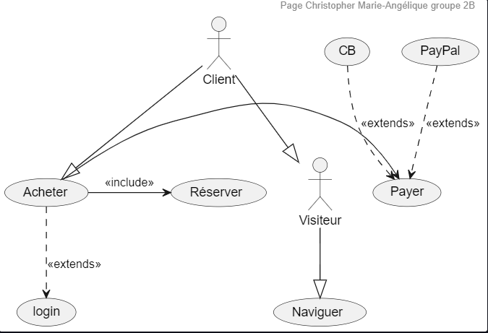

# Diagramme de classe

* 1/

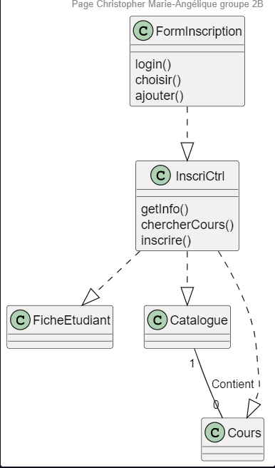

* 2/

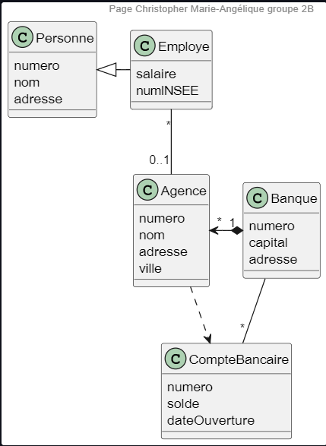

* 3/

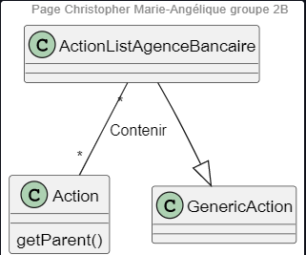

# Diagramme séquence

* 1/

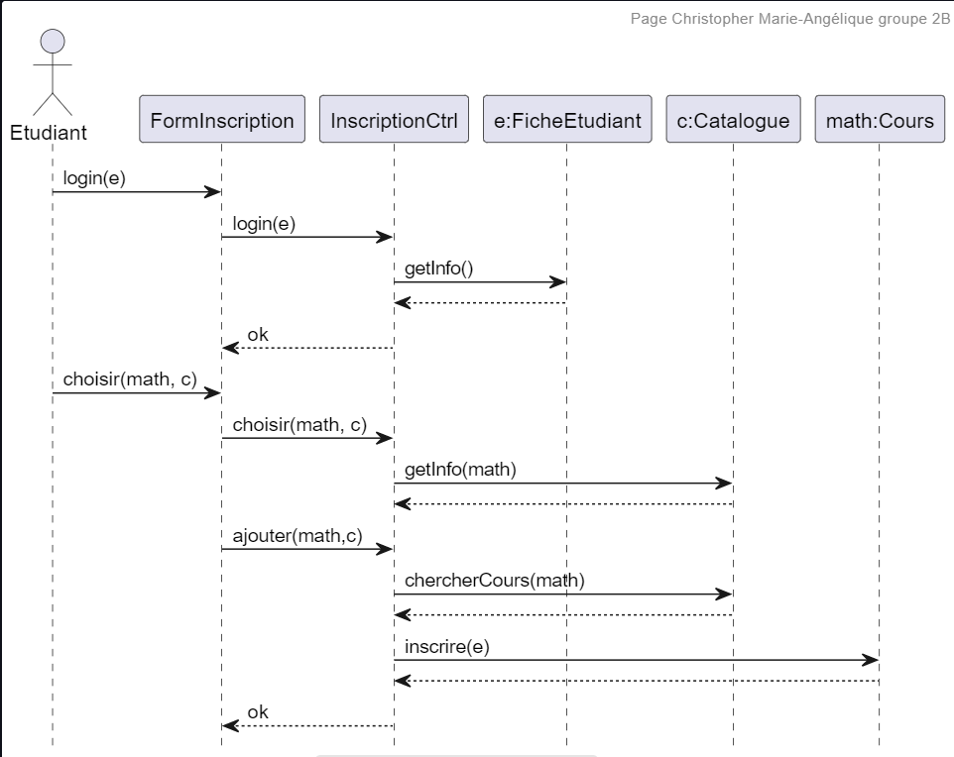

* 2/

